

实 验 报 告
（2021 / 2022 学年 第 一 学期）

课程名称 | 数据结构
实验名称 | 各种内排序算法的实现及性能比较
实验时间 | 2021 | 年 | 12 | 月 | 16 | 日
指导单位 | 计算机学院、软件学院、网络空间安全学院
指导教师 | 陈蕾

学生姓名 | 张宸冉 | 班级学号 | B20060527
学院(系) | 计软院 | 专 业 | 计算机科学与技术

实 验 报 告
实验名称 | 各种内排序算法的实现及性能比较 |  |  | 指导教师 | 陈蕾
实验类型 | 设计 | 实验学时 | 2 | 实验时间 | 2021.12.16
- 实验目的和要求
掌握各种内排序算法的实现方法
学会分析各种内排序算法的时间复杂度
二、实验环境(实验设备)
硬件：微型计算机
软件：Windows 操作系统、Microsoft Visual C++6.0

三、实验原理及内容
1、算法设计
实验一：
（1）、简单选择法排序：进行n-1趟，每一趟寻找待排序序列里面最小的一个，和第一个位置互换
（2）、插入法排序：不断从待排序序列里面抽出第一个元素，插入到已排序序列里合适的位置，直到所有的元素都进入已排序序列里面
（3）、冒泡法排序：进行n-1趟，每一趟减少一个元素。从第一个开始，一次比较两个元素之间是否符合排序要求，符合就向后移动一个位置重复比较，不符合就将两个数据互换位置，这样每一趟到达序列最后的一个元素就是符合整个排序规则的数字。算法中设置了一个变量，如果从头到尾都没有出现交换的话，就说明序列已经满足排序规则，就可以终止算法了。
（4）、快速排序：选择一个分割元素，一般是待排序序列的第一个元素，设置两个游标指针，分别从待排序序列开头和结尾的后一个位置开始，与分割元素比较大小。左边的游标在遇到不比分割元素小的元素停止，右边的游标在遇到不必分割元素大的元素停止，此时再比较两个游标的大小，如果两个游标没有相遇，就将两个元素互换，如果两个游标已经相遇，就将后一个游标和分割元素互换。进行一轮之后，再以两边的元素为一个待排序序列，递归调用快速排序。
（5）、两路合并排序：两个元素两两合并成一个小的符合排序规则的序列，最后一个序列的元素个数可以和前面不一样，每次都是把一个已经符合排序规则的小序列合并成一个大序列，直到全部的序列已经合并进去为止。
（6）、堆排序：运用堆数据结构，调用向下调整算法，将堆先排成最大堆，这样堆顶元素就是当前序列里面最大的元素，和堆的最后一个元素互换，然后再次调用向下调整函数，但是这一次只需要调整一条路径就可以了，重复和堆底元素互换和向下调整函数的操作，知道所有元素都符合排序规则为止。
实验二：
生成n个关键字，调用随机数函数rand（）还有以当前时间设置随机数种子函数srand（），向文件中输入100000个元素，保存下来，保证后面每次各种排序方法以及各种排序规模的元素都是一样的。
实验三：
从文件中读取已经存储好的随机关键字，每次的规模不一样，调用不同排序算法。调用操作系统的GetTickCount64()接口，获取当前执行步骤的以毫秒为单位的时间，在排序算法结束之后，再次调用GetTickCount64()接口，将两个时间相减并输出，就可以得到以毫秒为单位的排序算法时间。
2、算法实现与分析
//选择法排序中选择待排序序列中最小元素
int FindMin(List list, int startIndex) {
//参数 list是待排序序列，startIndex是开始位置
//返回值 函数返回当前最小元素的位置
int minIndex = startIndex; //最小位置初始化为开始位置
for (int i = startIndex + 1; i < list.n; i++) {
if (list.D[i].key < list.D[minIndex].key) {
minIndex = i;
}
}
return minIndex;
}
//各种排序算法中交换数据的函数
void Swap(Entry* D, int i, int j) {
//参数 D是一个元素指针 i j 为需要交换的位置
Entry temp;
if (i == j) {
return;
}
temp = *(D + i);
*(D + i) = *(D + j);
*(D + j) = temp;
}
//选择法排序
void SeleceSort(List* list) {
int minIndex, startIndex = 0;
while (startIndex < list->n - 1) //执行n-1趟
{
minIndex = FindMin(*list, startIndex); //每一趟从待排序序列里面选出一个排序关键字最小的值
Swap(list->D, startIndex, minIndex); //将最小的值和当前趟数起始位置的值进行交换
startIndex++; //起始位置增加 缩小比较范围
}
}

选择法排序的平均时间复杂度是：O（n^2）

//插入排序
void InsertSort(List* list) {
Entry insertItem; //每一趟待插入的元素
int j;
for (int i = 1; i < list->n; i++) {
insertItem = list->D[i]; //从待排序序列的第二个元素开始，作为待插入元素 因为第一个元素自身一个的话就是有序的
for (j = i - 1; j >= 0; j--) { //在有序序列中 从后往前，找到需要插入的位置，移动数组 让待插入元素插入
if (insertItem.key < list->D[j].key) {
list->D[j + 1] = list->D[j]; //向后移动数组
}
else
{
break; //不出现逆序说明已经找到位置 退出移动数组这个模块
}
}
list->D[j + 1] = insertItem; //在正确位置插入待插入元素
}
}

插入法排序的平均时间复杂度是O（n^2）

//冒泡排序
void BubbleSort(List* list) {
for (int i = list->n - 1; i > 0; i--) {
int isSwap = 0; //定义一个标记变量 如果一趟比较下来没有发现逆序 那就说明已经排序完成 这个标记是函数的另一个出口
for (int j = 0; j < i; j++) {
if (list->D[j].key > list->D[j + 1].key) { //这里是递增排序 所以出现前一个元素比后一个元素大 就要交换 最后会把最大的元素冒到最后
Swap(list->D, j, j + 1);
isSwap = 1;
}
}
if (isSwap == 0) {
break; //一趟比较下来没有发现逆序 那就说明已经排序完成
}
}
}

冒泡排序的平均时间复杂度是O(n^2)

//快速排序 序列划分方法
int Partition(List* list, int low, int high) {
//参数 list是待排序序列 low和high是当前分割序列的范围
int i = low, j = high + 1; //定义两个游标 并且初始化位置
Entry pivot = list->D[low]; //pivot是分割元素
do
{
do
{
i++;
} while (i < high && list->D[i].key < pivot.key); //i从low开始游动 条件是还没有到达最大位置 并且当前元素的关键字比分割元素关键字小
do
{
j--;
} while (j > low && list->D[j].key > pivot.key); //j从high+1开始游动 条件是还没有到达最小位置 并且当前元素的关键字比分割元素关键字大
if (i < j) {
Swap(list->D, i, j); //当i j停止游动 就是找到了两个不符合排序的位置 就交换这两个位置
}
} while (i < j);
Swap(list->D, low, j); //当i和j相遇过后 交换j和分割元素的位置 这样分割元素左侧就是比分割元素小的 右边就是比分割元素大的
return j; //j是分割元素的下标
}
//快速排序递归函数
void QuickSortInner(List* list, int low, int high) {
int k;
if (low < high) { //当前元素最少包含两个元素 low和high相等 就一个元素已经有序了 不需要再进行排序
k = Partition(list, low, high); //k为一趟分割之后分割元素的位置
QuickSortInner(list, low, k - 1);
QuickSortInner(list, k + 1, high);
}
}
//快速排序
void QuickSort(List* list) {
QuickSortInner(list, 0, list->n - 1);
}

快速排序的平均时间复杂度是O(n*log2n)

//两路合并算法
void Merge(List* list, Entry* temp, int low, int n1, int n2) {
//参数 list是待排序序列 temp一个足够大的数组 low是第一个序列的第一个元素下标 n1是第一个序列的长度 n2是第二个序列的长度
int i = low, j = low + n1; //i是第一个序列第一个元素的位置 根据长度的计算 可以得出 j是第二个序列开始的位置
while (i <= low + n1 - 1 && j <= low + n1 + n2 - 1) { //两个序列都从第一个元素开始扫描，小的就进入到temp数组里面 然后相应的游标还有temp指针++
if (list->D[i].key < list->D[j].key) {
*temp = list->D[i];
temp++;
i++;
}
else
{
*temp = list->D[j];
temp++;
j++;
}
}
while (i <= low + n1 - 1) { //下面的操作就是 当有一个序列先全部进入temp数组内部的时候 就要把剩下的元素全部进入数组
*temp = list->D[i];
temp++;
i++;
}
while (j <= low + n1 + n2 - 1) {
*temp = list->D[j];
temp++;
j++;
}
}
//合并排序
void MergeSort(List* list) {
Entry temp[100000];
int low, n1, n2, size = 1;
while (size < list->n) {
low = 0;
while (low + size < list->n) { //条件成立 说明至少有两个序列需要合并 当只有一个序列的时候说明已经符合排序要求
n1 = size;
if (low + size * 2 < list->n) { //下面计算n2的大小
n2 = size;
}
else
{
n2 = list->n - low - size;
}
Merge(list, temp + low, low, n1, n2);
low += n1 + n2;
}
for (int i = 0; i < low; i++) {
list->D[i] = temp[i]; //复制一次合并之后的结果
}
size *= 2; //待合并序列长度*2
}
}

两路合并算法的时间复杂度是O(n*log2n)

//建堆运算 向下调整
void AdjustDown(Entry heap[], int current, int border) {
//heap数组是用顺序存储的方式存储堆的 因为堆是完全二叉树 可以使用顺序存储
//current 是当前待调整的目标位置
//border 是这个堆的最大存储量
int p = current;
int maxChild;
Entry temp;//用于交换的临时变量
while (2 * p + 1 <= border) {
//找出子结点中最小的一个
if ((2 * p + 2 <= border) && (heap[2 * p + 1].key < heap[2 * p + 2].key)) {
maxChild = 2 * p + 2;
}
else
{
maxChild = 2 * p + 1;
}
//判断是否需要向下调整
if (heap[p].key > heap[maxChild].key) {
break;
}
else
{
temp = heap[p];
heap[p] = heap[maxChild];
heap[maxChild] = temp;
p = maxChild;//将当前的p重新赋值 指向之前操作的元素 继续想下一层比较
}
}
}
//堆排序
void HeapSort(MaxHeap* hp) {
for (int i = (hp->n - 2) / 2; i >= 0; i--) { //先进行一次建堆运算 这是就生成了一个最大堆
AdjustDown(hp->D, i, hp->n - 1);
}
for (int i = hp->n - 1; i > 0; i--) {
Swap(hp->D, 0, i); //对顶元素和堆底元素进行交换
AdjustDown(hp->D, 0, i - 1); //因为只有堆顶元素发生了变化 而堆中其他子节点都符合最大堆的规则 所以只要对堆顶元素进行调整就行
}
}
堆排序算法的时间复杂度是O(n*log2n)

3、实验结果与结论
选择法排序的500个元素的时间是：0毫秒
选择法排序的10000个元素的时间是：47毫秒
选择法排序的50000个元素的时间是：1422毫秒
选择法排序的100000个元素的时间是：8031毫秒

插入法排序的500个元素的时间是：0毫秒
插入法排序的10000个元素的时间是：47毫秒
插入法排序的50000个元素的时间是：1360毫秒
插入法排序的100000个元素的时间是：5437毫秒

冒泡排序的500个元素的时间是：0毫秒
冒泡排序的10000个元素的时间是：500毫秒
冒泡排序的50000个元素的时间是：13281毫秒
冒泡排序的100000个元素的时间是：53375毫秒

快速排序的500个元素的时间是：0毫秒
快速排序的10000个元素的时间是：0毫秒
快速排序的50000个元素的时间是：0毫秒
快速排序的100000个元素的时间是：15毫秒

两路合并排序的500个元素的时间是：0毫秒
两路合并排序的10000个元素的时间是：0毫秒
两路合并排序的50000个元素的时间是：15毫秒
两路合并排序的100000个元素的时间是：16毫秒

堆排序的500个元素的时间是：0毫秒
堆排序的10000个元素的时间是：0毫秒
堆排序的50000个元素的时间是：15毫秒
堆排序的100000个元素的时间是：16毫秒

实 验 报 告
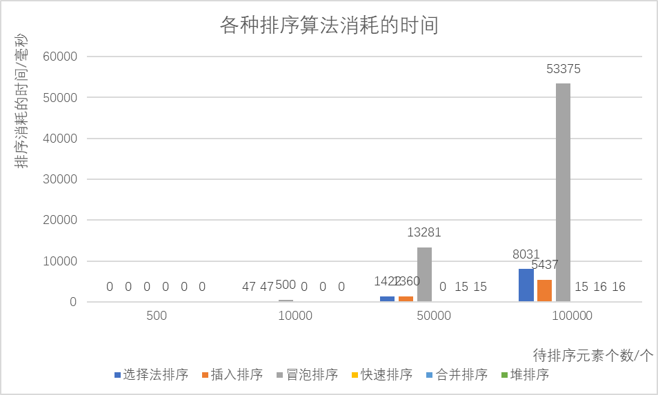

实 验 报 告
四、实验小结（包括问题和解决方法、心得体会、意见与建议等）
(一)实验中遇到的主要问题及解决方法
1、测试的时候后面的排序算法使用的时间和理论值有较大的偏差，原因是从文件中读取数据之后，没有调用rewind（）函数，把当前文件指针调整到开头，后面的元素就变成了随机值，
2、一开始使用c语言时间库里的函数，他的单位是秒，无法达到要求的精度，然后找到了c语言windows库里关于操作系统时间的接口，然后获得了从1970年第一个毫秒开始到现在的时间，并且是以毫米为单位的。

（二）实验心得
我们不可能记住所有库函数，当遇到了需求超过了我们已知范围的时候要学会查找相关资料，用一些特殊的方法满足最终的需求。

（三）意见与建议（没有可省略）

- 支撑毕业要求指标点
《数据结构》课程支撑毕业要求的指标点为：
1.2-M掌握计算机软硬件相关工程基础知识，能将其用于分析计算机及应用领域的相关工程问题。
3.2-H能够根据用户需求，选取适当的研究方法和技术手段，确定复杂工程问题的解决方案。
4.2-H能够根据实验方案，配置实验环境、开展实验，使用定性或定量分析方法进行数据分析与处理，综合实验结果以获得合理有效的结论。
实验内容 | 支撑点1.2 | 支撑点3.2 | 支撑点4.2
线性表及多项式的运算 | √
二叉树的基本操作及哈夫曼编码译码系统的实现 |  | √ | √
图的基本运算及智能交通中的最佳路径选择问题 |  | √ | √
各种内排序算法的实现及性能比较 | √ |  | √

六、指导教师评语 (含学生能力达成度的评价)
如评分细则所示

成 绩 |  | 批阅人 |  | 日 期

评 分 细 则 | 评分项 | 优秀 | 良好 | 中等 | 合格 | 不合格
评 分 细 则 | 遵守实验室规章制度
评 分 细 则 | 学习态度
评 分 细 则 | 算法思想准备情况
评 分 细 则 | 程序设计能力
评 分 细 则 | 解决问题能力
评 分 细 则 | 课题功能实现情况
评 分 细 则 | 算法设计合理性
评 分 细 则 | 算法效能评价
评 分 细 则 | 回答问题准确度
评 分 细 则 | 报告书写认真程度
评 分 细 则 | 内容详实程度
评 分 细 则 | 文字表达熟练程度
评 分 细 则 | 其它评价意见
评 分 细 则 | 本次实验能力达成评价（总成绩）

